ФОТООТЧЁТ УЧАСТИЯ В ВЫСТАВКЕ В ДЕТСКОМ САДУ «Необыкновенные превращения» группы №14
Шумова Ольга Георгиевна
В нашем детском саду стало хорошей традицией организация ежегодной выставки «Необыкновенные превращения», в которой принимают участие дети и их родители
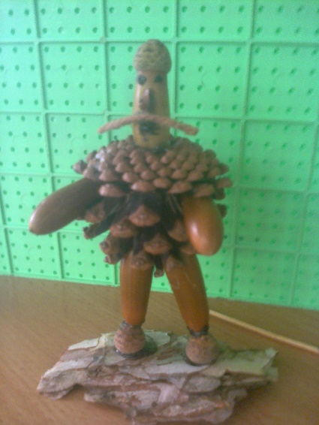
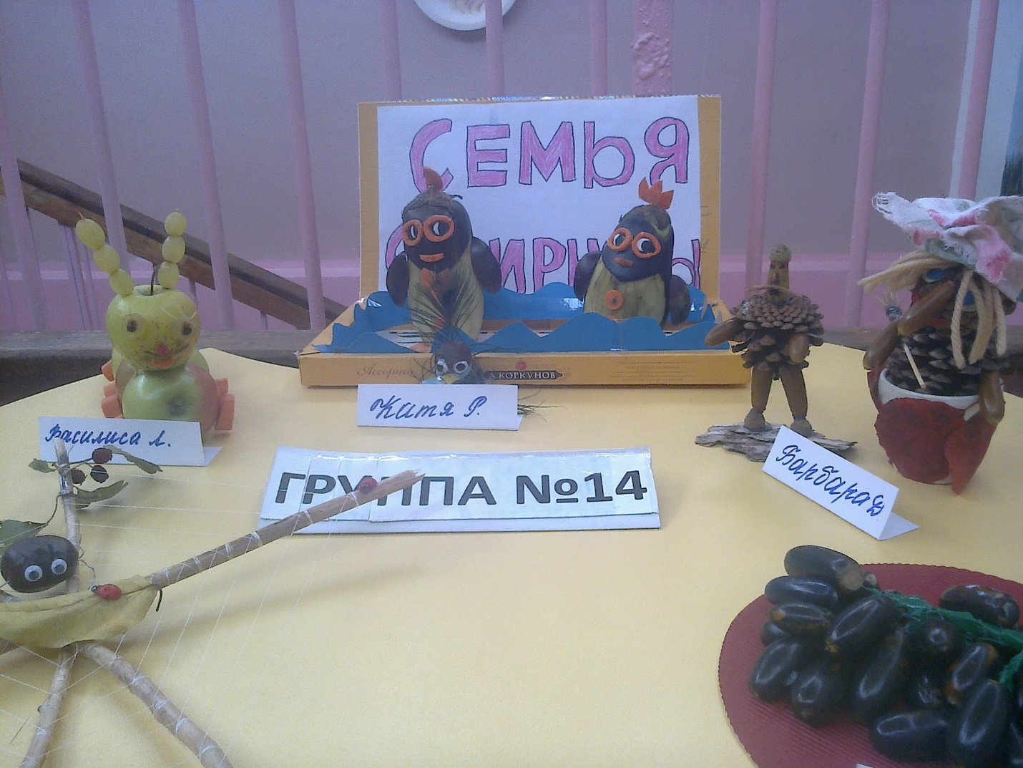
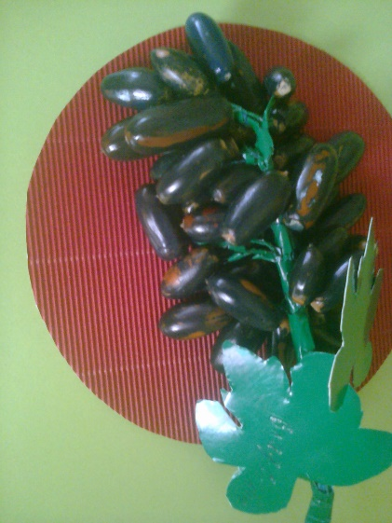
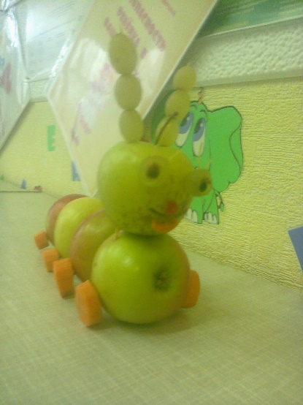

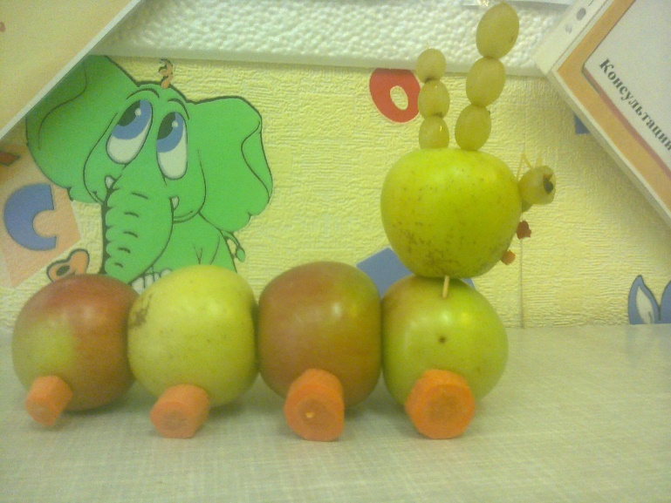

Все экспонаты на этой выставке изготовлены из осенних даров (овощи, фрукты) и из природного материала.
Поделки поразили оригинальностью своих задумок, техникой выполнения, своеобразием и неповторимостью работ. Вызывают живой интерес у детей и взрослых. Каждая работа уникальна, в каждой своя изюминка, своя душа.
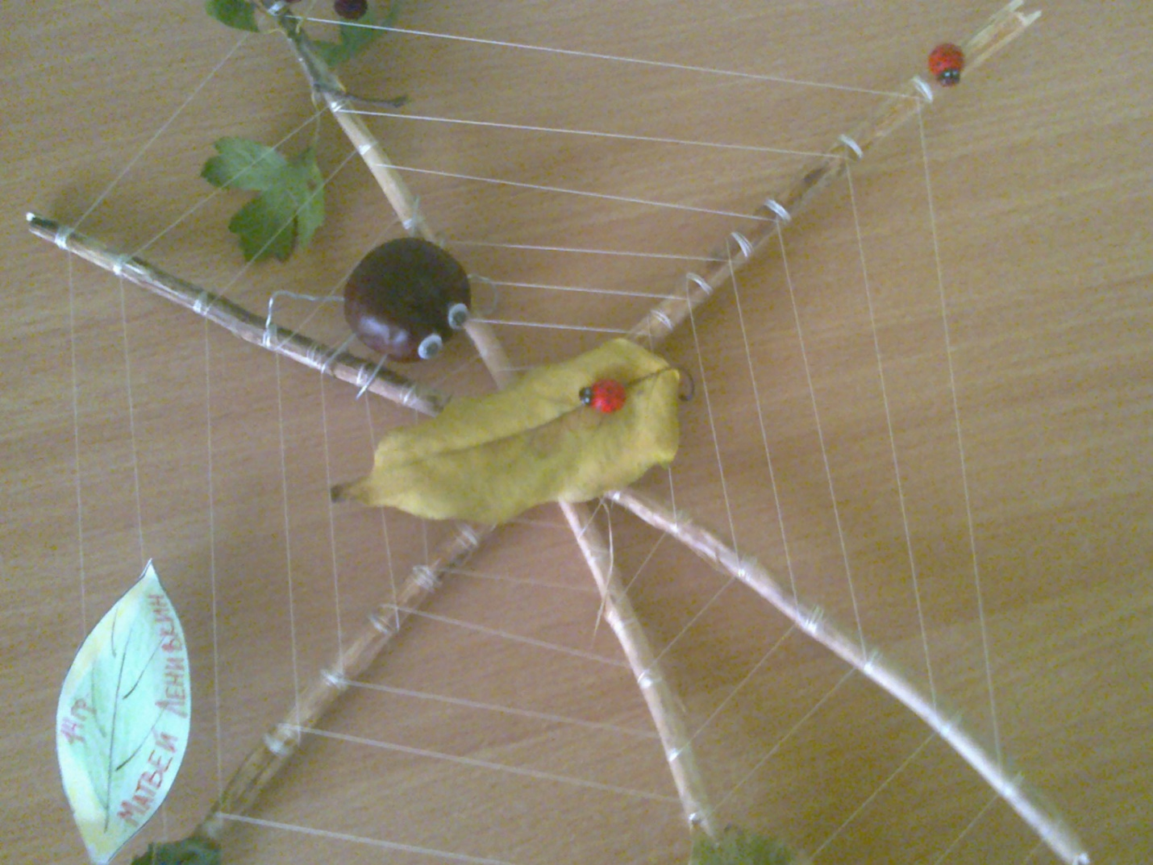
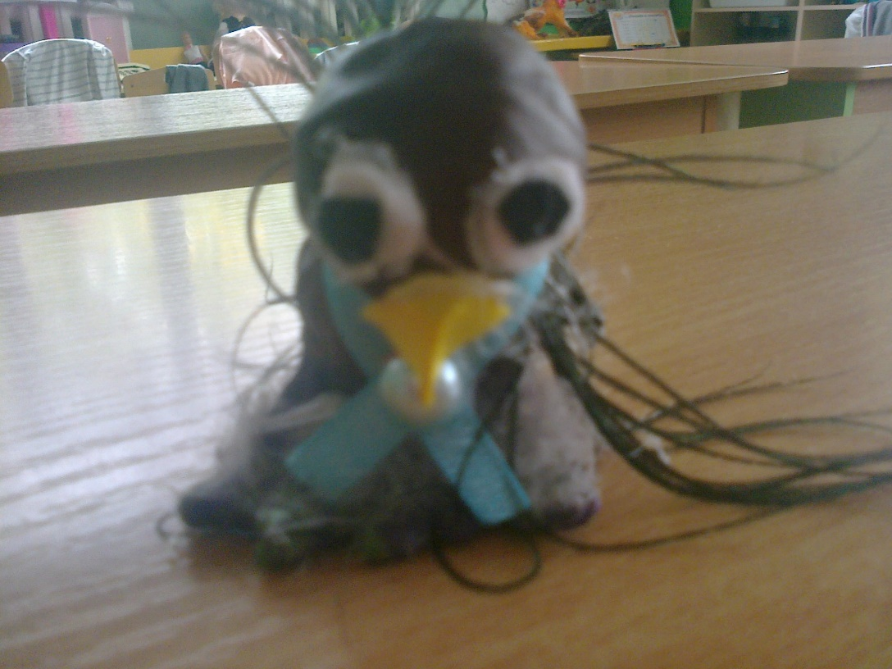
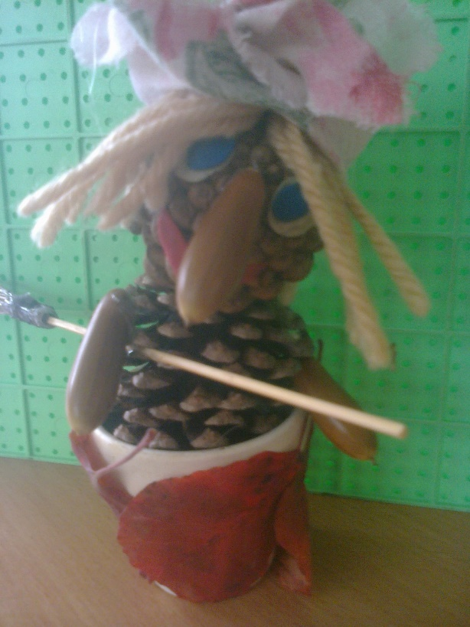
Дети в восторге от своих работ. С большим удовольствием они демонстрировали свои поделки, рассказывали о том, как дома с родителями они придумывали и воплощали задуманное.
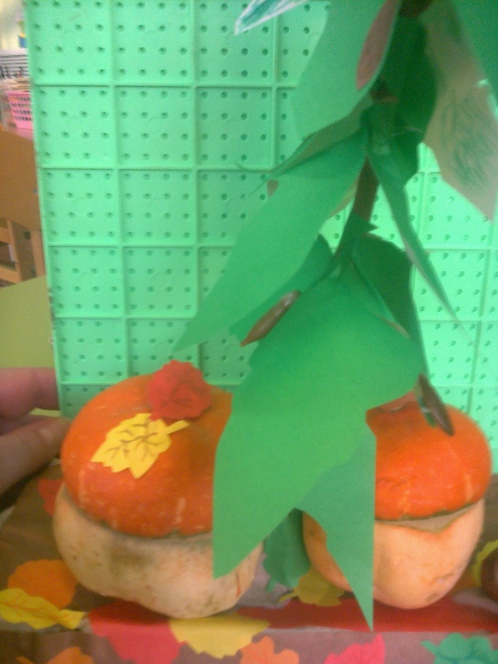

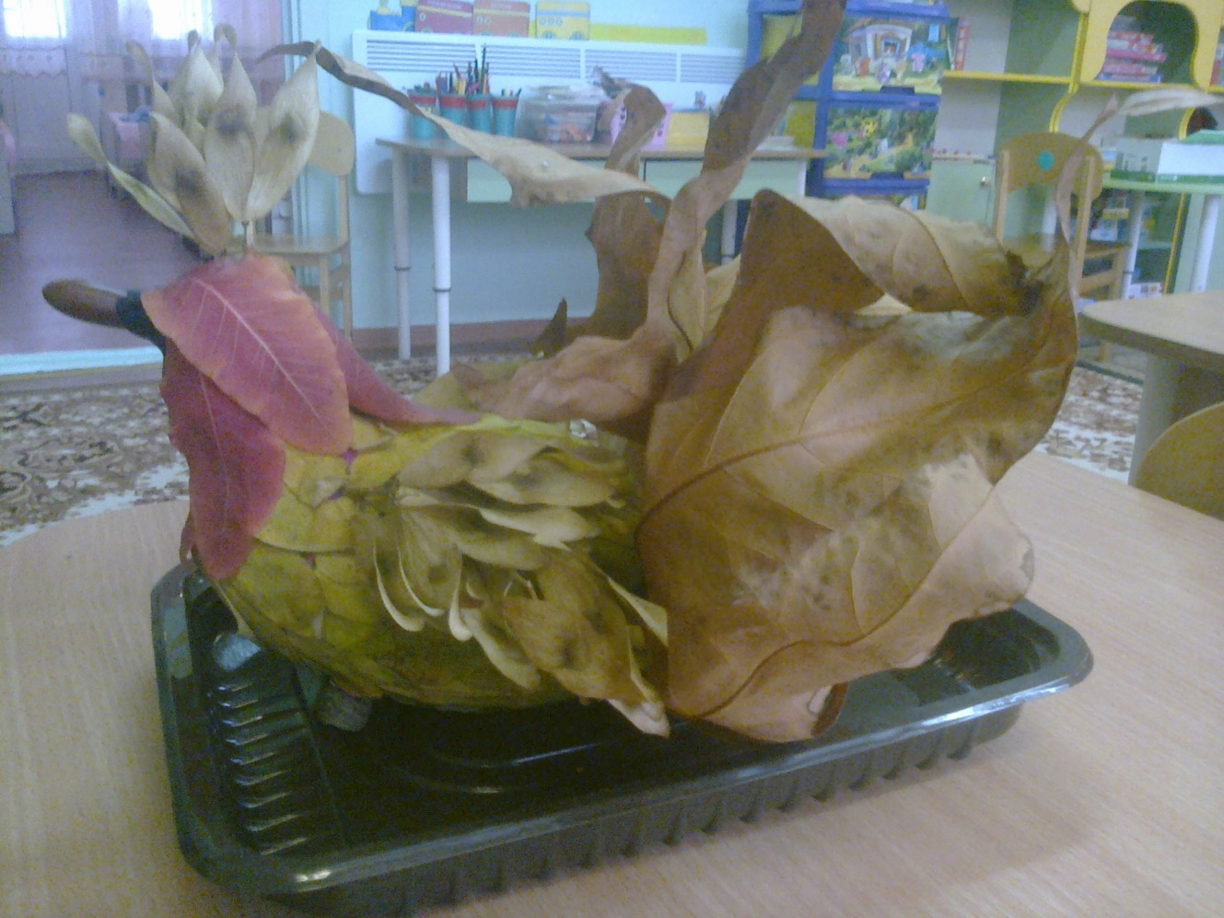
Проведение подобных мероприятий даёт возможность сблизить в совместном творчестве всю семью, развивает творческие и познавательные способности детей, а родителей отвлекает от будничных дел и проблем, возвращая в детство.
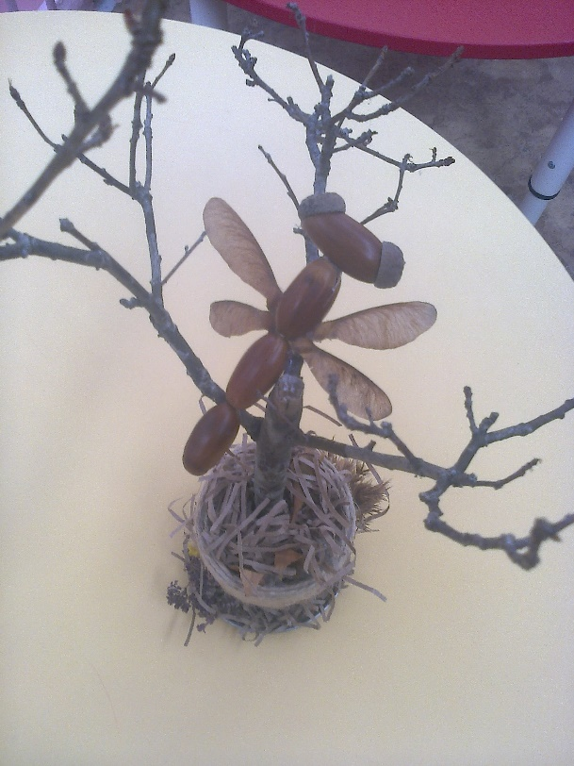
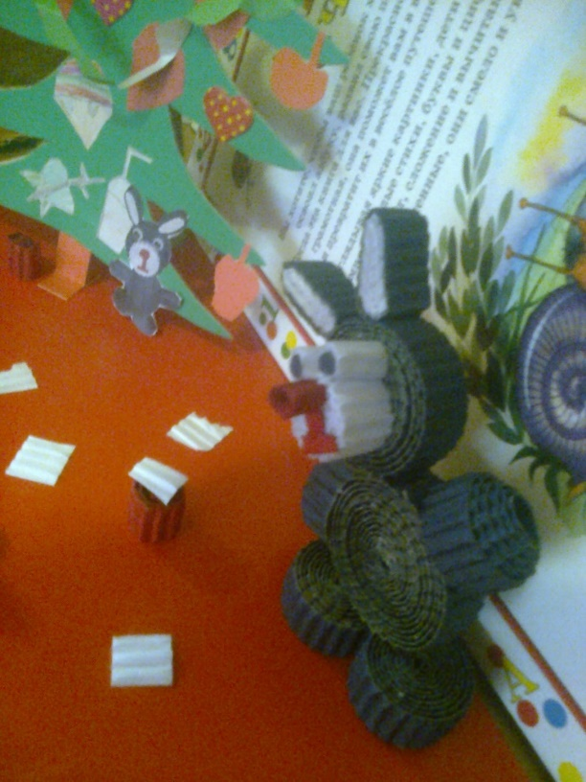
Совместные мероприятия способствуют объединению усилий детского сада и семья в воспитании и развитии детей, созданию условий для повышения педагогической культуры родителей, развитию детского и семейного творчества, оказывают положительное влияние на развитие ребёнка.

Осень скверы украшает
Разноцветною листвой.
Осень кормит урожаем
Птиц, зверей и нас с тобой

Золотая наша осень!
Мы тебя благодарим.
За подарки и сюрпризы
Мы спасибо говорим.

